Педагоги учатся
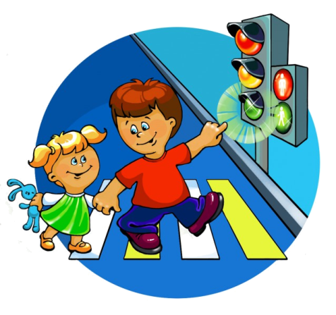

Согласно ФГОС ДО( пункт 2.5) , в образовательной области «Социально- коммуникативное развитие» указано на формирование основ безопасности дошкольников в быту, социуме, природе. Участившиеся случаи детского травматизма говорят о том, что дети не имеют практических навыков поведения в экстремальных ситуациях. Именно поэтому 19-20 октября 2018 года администрация и все педагогические работники детского сада посвятили обучению по программе «Безопасное поведение на улицах и дорогах и профилактика дорожно-транспортного травматизма у дошкольников». Обучение провела кандидат психологических наук, доцент Уральского государственного педагогического университета Иванова Екатерина Сергеевна. Основные задачи, стоящие перед педагогом обозначены следующие:
1. Обучение детей безопасному поведению на автомобильных дорогах.
2. Формирование у детей навыков и умений наблюдения за дорожной обстановкой и предвидения опасных ситуаций, умение обходить их.
3. Воспитание дисциплинированности и сознательного выполнения правил дорожного движения, культуры поведения в дорожно - транспортном процессе.
4. Обогатить представление детей о здоровье. Детей необходимо обучать не только правилам дорожного движения, но и безопасному поведению на улицах, дорогах, в транспорте.
Речь шла не только об актуальности темы, но и о жутких статистических данных, об ответственности , источниках опасности, о компонентах культуры безопасности, а главное педагоги освежили в памяти формы и методы работы с детьми и родителями, что должен усвоить дошкольник в соответствии со своим возрастом, какими навыками овладеть, какое методическое обеспечение необходимо ,также обучаемые получили памятки по организации работы.
Желаю педагогам удачной работы, а детям- глубоких и прочных навыков, безопасности во всех жизненных ситуациях !
А.Н.Пайкова, заместитель заведующего МАДОУ № 51 по УМР

